## **Buổi 4: Robot dò đường**

### **I. Giới thiệu**

Học sinh làm quen với cảm biến dò đường và biết cách lập trình cho robot đi theo vạch kẻ đen có sẵn trên bản đồ.

Cuối buổi học, các em sẽ ứng dụng cảm biến dò đường vào xây dựng nhiều ứng dụng mở rộng như robot đậu xe vào bãi xe.

### **II. Các hoạt động**

* Kiến thức mới: Tia hồng ngoại, cảm biến dò đường và nguyên lý hoạt động
* Luyện tập: Ứng dụng cảm biến dò đường để phát hiện các vị trí của vạch đen
* Vận dụng: Lập trình robot dò đường
* Mở rộng: Lập trình robot đậu xe vào bãi đỗ xe

**1. Kiến thức mới**

* Tia hồng ngoại và ứng dụng
* Cảm biến dò đường và nguyên lý hoạt động
* Khối lệnh lập trình cảm biến

**2. Luyện tập**

* Kiểm tra và hướng dẫn tinh chỉnh cảm biến dò đường
* Lập trình đổi màu đèn theo vạch đen

|  |  |  |
| --- | --- | --- |
|  |  |  |

* Lập trình Rover dừng khi gặp vạch đen

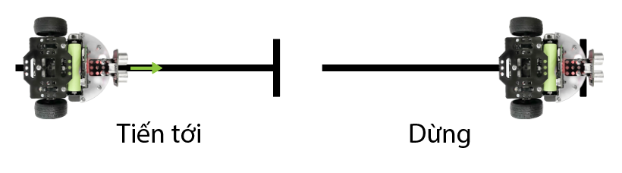

**3. Vận dụng**

* Lập trình robot dò đường

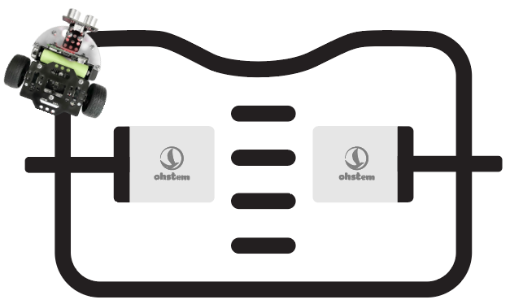

**4. Mở rộng**

* Lập trình robot đậu xe vào bãi xe

